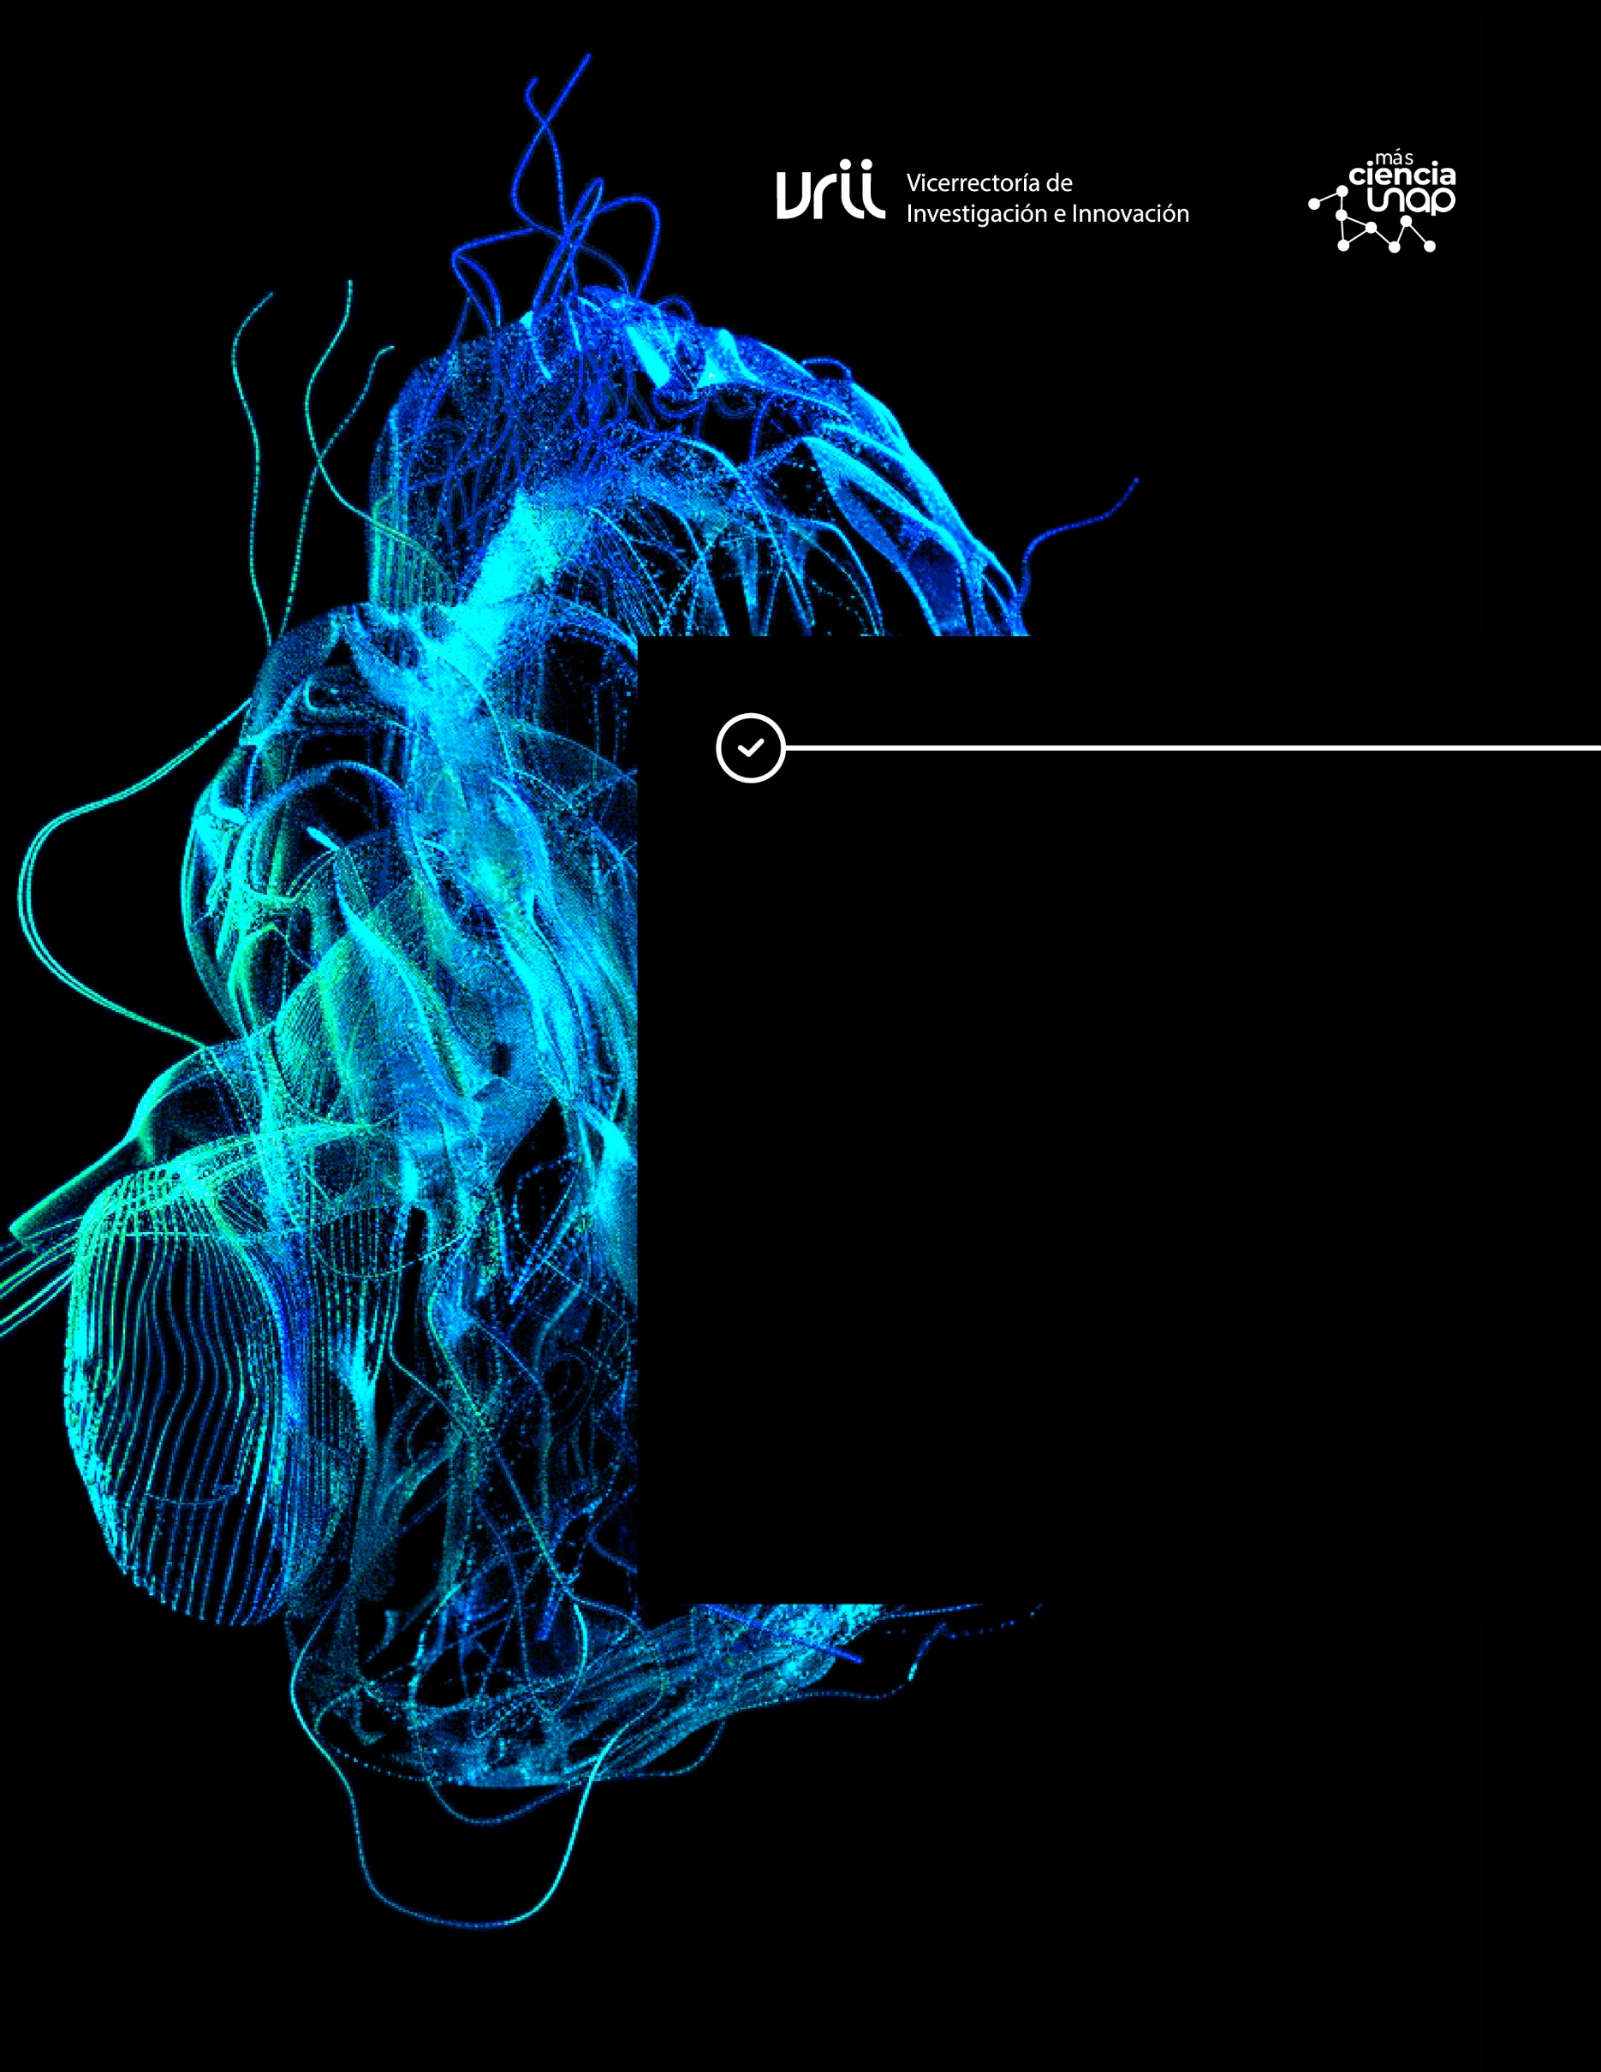

CV Investigadoras/es
Concurso Desafíos UNAP
2025

BASES
FORMATO CURRICULUM VITAE
CONVOCATORIA A CONCURSOS INTERNOS DE INVESTIGACIÓN 2025

Esto debe replicarse para cada investigador/a interno o externo que participe en la propuesta.

- ANTECEDENTES PERSONALES

Nombre
RUN
Unidad académica
ORCID
Google Scholar
Acceso a otras bases de datos (Scopus ID, Vivo UNAP, CV ANID, Otras)

- PRODUCTIVIDAD. PERIODO 2021-2025

WOS/SCOPUS | SciELO | Otra Index. | Libro | Cap. De Libro | Proyecto/asesoría
Número | Número | Número | Número | Número | Número

Detalle Productividad, periodo 2021-2025.

Artículos indexados:

- Enliste por orden de publicación, del más reciente al más antiguo.
- Formato APA. Autor/a, año de publicación, título del artículo, título de la revista, volumen y número, páginas y DOI (si corresponde).

Libros y capítulos de libros publicados:
- Listado.
- formato APA.

Otra productividad científica
- Obras, composiciones, creaciones artísticas, material educativo con registro de propiedad.
- Patentes, otras.
- formato APA.

Proyecto de Investigación, innovación o creación:

- Listado.
- Del más reciente al más antiguo.
- Nombre proyecto, fuente de financiamiento, año de ejecución.

